Конструкция опор
Конструкции опор воздушных линий электропередачи весьма разнообразны и зависят от материала, из которого изготавливается опора (металлическая, железобетонная, деревянная, стеклопластиковая), назначения опоры (промежуточная, угловая, транспозиционная, переходная и т.д.), от местных условий на трассе линии (населенная местнсть или ненаселенная, горные условия, участки с болотными или слабыми грунтами и т.п.), напряжения линии, количества цепей (одноцепная, двухцепная, многоцепная) и т.д.
В конструкции многих типов опор можно встретить следующие элементы:
- Стойка – является основным неотъемлемым элементом конструкции опоры, в отличие от остальных элементов которые могут отсутствовать. Стойка предназначена для обеспечения требуемых габаритов проводов (габарит провода — вертикальное расстояние от провода в пролёте до пересекаемых трассой инженерных сооружений, поверхности земли или воды). В конструкции опоры может быть одна, две, три и более стоек.
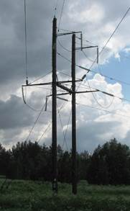 | 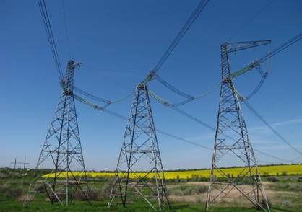
а | б
Рисунок. Опоры ВЛ: а – двухстоечная опора; б – трехстоечная опора.
Стойка металлических опор решетчатого типа называется стволом. Ствол обычно представляет собой четырехгранную усеченную решетчатую пирамиду, выполненную из профилей стального проката (уголка, полосы, листа), и состоит из пояса, решетки и диафрагмы. Решетка, в свою очередь, имеет стержни-раскосы и распорки, а также дополнительные связи.
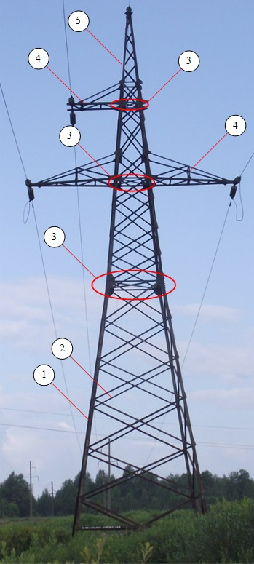
Рисунок. Элементы конструкции металлической опоры: 1 – пояс стойки опоры; 2 – стержни-раскосы, образующие решетку стойки; 3 – диафрагма; 4 – траверса; 5 – тросостойка.
- Подкосы – применяются для угловых, концевых, анкерных и ответвительных опор ВЛ напряжением до 10 кВ. Они воспринимают на себя часть нагрузки опоры от одностороннего тяжения провода.
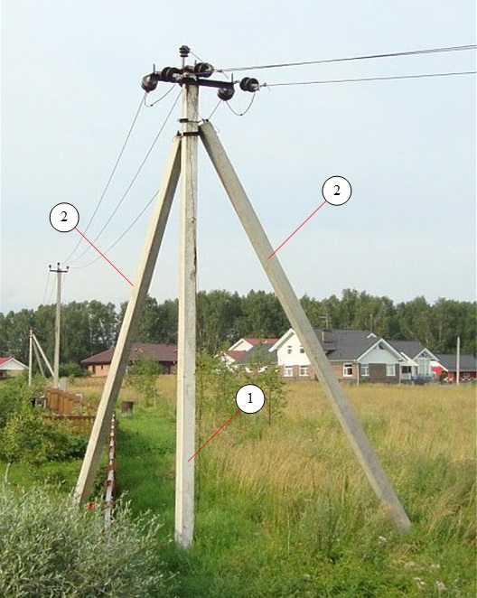
Рисунок. Угловая опора с двумя подкосами: 1 – стойка; 2 – подкос.
- Приставка (пасынок) – частично заглубляемая в грунт, нижняя часть конструкции комбинированной опоры ВЛ напряжением до 35 кВ, состоящей из деревянных стоек и железобетонных приставок.
- Раскосы – наклонные элементы опоры служащие для усиления её конструкции и соединяющие несколько элементов опоры между собой, например, стойку с траверсой, либо две стойки опоры.
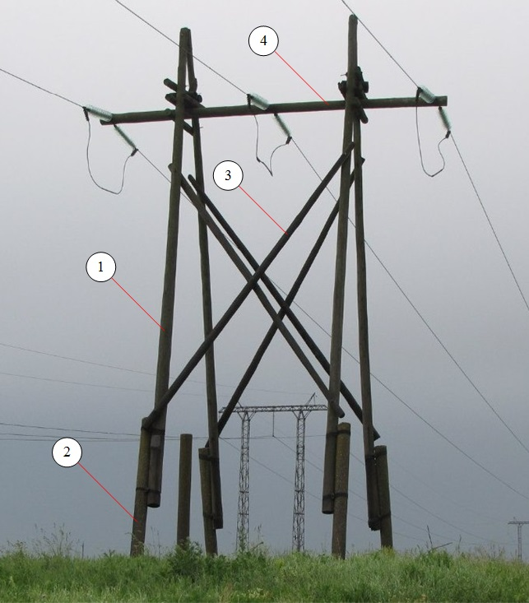
Рисунок. Элементы конструкции комбинированной опоры: 1 – деревянная стойка опоры; 2 – железобетонная приставка (пасынок); 3 – раскос; 4 – траверса.
- Траверса – обеспечивает крепление проводов линии электропередачи на определенном (допустимом) расстоянии от опоры и друг от друга.
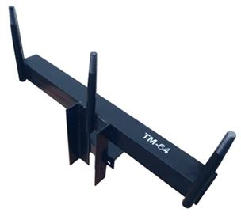 | 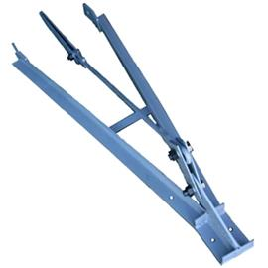
а | б
Рисунок. Траверсы опор: а - для ж/б опоры 10 кВ; б - для ж/б опоры 110 кВ.
Чаще всего можно встретить траверсы в виде жесткой металлической конструкции, однако существуют также деревянные траверсы и траверсы из композитных материалов.
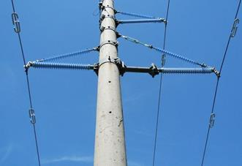
Рисунок. Траверса опоры ВЛ 110 кВ из композитных материалов
Кроме того, на V-образных опорах типа «набла» и П-образных опорах можно встретить так называемые гибкие траверсы.1
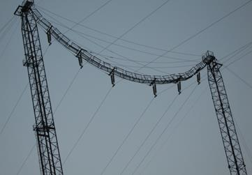
Рисунок. Опора ВЛ с «гибкой» траверсой
В некоторых конструкциях опор траверсы могут отсутствовать, например, у деревянных или железобетонных опор ВЛ напряжением до 1 кВ, у опор ВЛ с самонесущими изолированными проводами напряжением до 1 кВ, у анкерных опор ВЛ любого напряжение, где каждая фаза крепится на отдельной стойке.
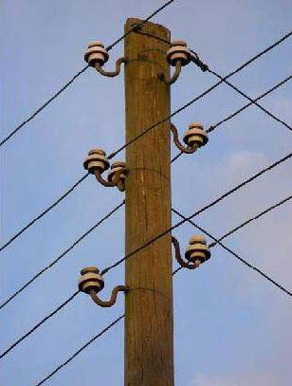
Рисунок. Опора без траверсы
- Фундамент – конструкция, заделанная в грунт и передающая на него нагрузки от опоры, изоляторов, проводов и внешних воздействий (гололед, ветер).
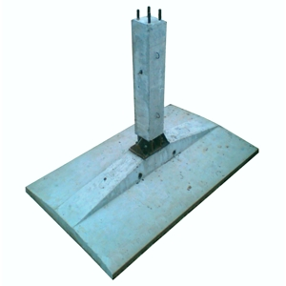
Рисунок. Грибовидный железобетонный фундамент
Для одностоечных опор, у которых нижний конец стойки заделывается в грунт, фундаментом служит низ стойки; для металлических опор применяются свайные или сборные грибовидные железобетонные, а при установке переходных опор и опор на болотах - монолитные бетонные фундаменты.
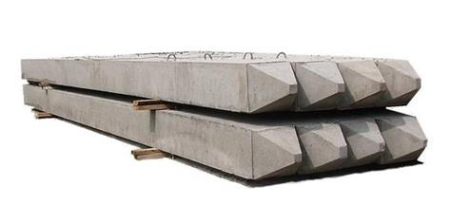
Рисунок. Железобетонные сваи, применяемые в односвайных и многосвайных фундаментах опор ВЛ
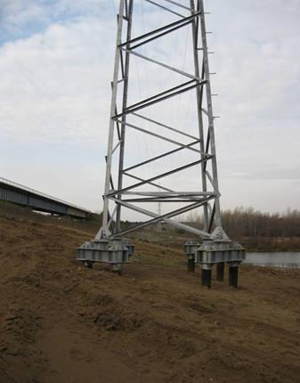
Рисунок. Опора ЛЭП на свайном фундаменте
- Ригель – увеличивает боковую поверхность подземной конструкции железобетонных стоек и подножников металлических опор. Ригели увеличивают способность фундамента выдерживать горизонтальные нагрузки, действующие на опору, препятствуя ее опрокидыванию от сил тяжения проводов, при сооружении опор в слабом грунте.
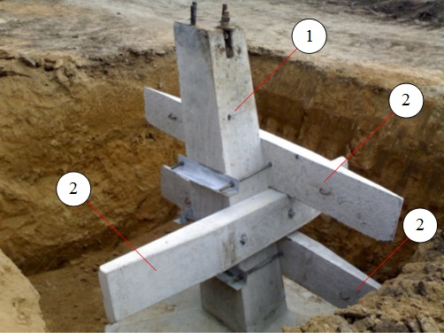
Рисунок. Грибовидный железобетонный фундамент (1) с тремя ригелями (2)
- Оттяжки – предназначены для повышения устойчивости опор и воспринимают на себя усилия от тяжения провода.
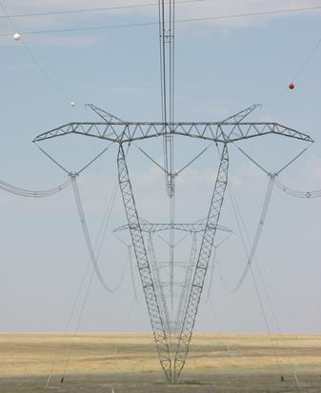
Рисунок. Опора, закрепленная с помощью оттяжек
Верхняя часть оттяжки крепится к стойке или траверсе опоры, а нижняя часть к якорю или железобетонной плите. Кроме того, в конструкцию оттяжки может входить натяжная муфта – талреп.
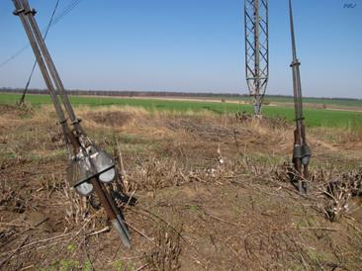 | 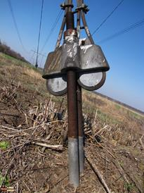
Рисунок. Нижняя часть оттяжки
- Тросостойка – верхняя часть опоры, предназначенная для поддерживания грозозащитного троса. Обычно представляет собой трапециевидный шпиль на верхушке опоры. На опоре может быть одна или две тросостойки (на П-образных опорах), так же бывают опоры без тросостойки.
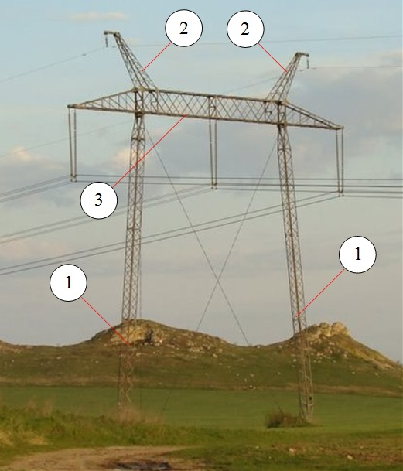
Рисунок. П-образная опора с двумя тросостойками: 1 – стойка; 2 – тросостойка; 3 – траверса.
- Надставка – верхняя часть опоры, предназначенная для увеличения высоты стойки опоры.
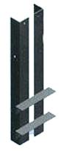
- Подножник (подпятник) – часть опоры, которым стойка опирается на фундамент.
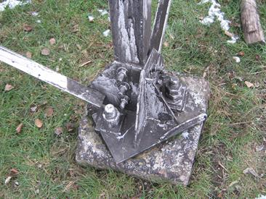 | 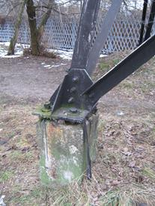
а | б
Указанные выше элементы опор, в зависимости от класса напряжения ВЛ, могут существенно отличаться конструкцией и габаритами.
Кроме перечисленных выше, в конструкцию опор могут входить и другие элементы. Например, элементами железобетонных опор до 10 кВ являются штыри, оголовники, хомуты, различные узлы крепления и т.п.
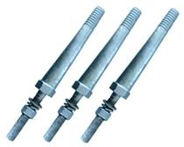 | 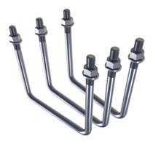 | 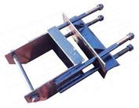
а | б | в
Рисунок. Элементы конструкции железобетонных опор ВЛ 0,4-10 кВ: а – штыри, для крепления на них изоляторов; б – хомуты, для крепления траверсы к стойке опоры; в – узел крепления подкоса

Обозначение опор

Для опор ВЛ 35 кВ и выше, как правило, используется следующая система обозначений. Цифра, стоящая перед буквенным обозначением указывает на количество стоек, из которых состоит опора. Если в обозначении опоры присутствует буква Б – это указывает на то, что опора железобетонная, Д – деревянная, М – многогранная металлическая, отсутствие указанных букв означает, что опора металлическая решетчатого типа. Кроме того, в обозначение опор входят буквы указывающие тип опор (см. таблицу ниже). Цифры 35, 110, 150, 220 и т.д., следующие после букв, указывают напряжение ВЛ, а цифра, стоящая за ними после дефиса – типоразмер опор (нечетная – для одноцепных и четная – для двухцепных опор). Если после типоразмера опоры стоит буква Т – это означает, что у опоры есть тросостойка. Цифры, стоящие за типоразмером опоры после дефиса или знака «+» указывают на размер дополнительной секции-подставки.

Таблица - Обозначение опор
Обозначение | Расшифровка
П | Промежуточная опора.
К | Концевая опора.
А | Анкерная опора.
О | Ответвительная опора.
С | Специальная опора. Например, УС110-3 расшифровывается так: металлическая анкерно-угловая одноцепная специальная (с горизонтальным расположением проводов) опора для ВЛ 110 кВ; УС110-5 расшифровывается так: металлическая анкерно-угловая одноцепная специальная (для городской застройки — с уменьшенной базой и увеличенной высотой подвеса) опора для ВЛ 110 кВ.
У | Угловая опора. Например, У110-2+14 расшифровывается так: металлическая анкерно-угловая двухцепная опора с подставкой высотой 14 м для ВЛ 110 кВ.
П | Переходная опора. Например, ППМ110-2 расшифровывается так: промежуточная металлическая многогранная переходная двухцепная опора для ВЛ 110 кВ.
Б | Железобетонная опора. Например, ПБ110-1Т расшифровывается так: промежуточная одноцепная одностоечная железобетонная опора с тросостойкой для ВЛ 110 кВ.
М | Многогранная опора. Например, ПМ220-1 расшифровывается так: промежуточная металлическая многогранная одноцепная опора для ВЛ 220 кВ.
Д | Деревянная опора. Например, УД220-1 расшифровывается так: деревянная анкерно-угловая одноцепная опора для ВЛ 220 кВ.
Т | Опора с тросостойкой. Например, У35-2Т+5 расшифровывается так: металлическая анкерно-угловая двухцепная опора с тросостойкой и подставкой высотой 5 м для ВЛ 35 кВ.
В | Опора с внутренними связями. Например, 2ПМ500-1В расшифровывается так: промежуточная металлическая многогранная одноцепная опора с внутренними связями для ВЛ 500 кВ состоящая из двух стоек.

